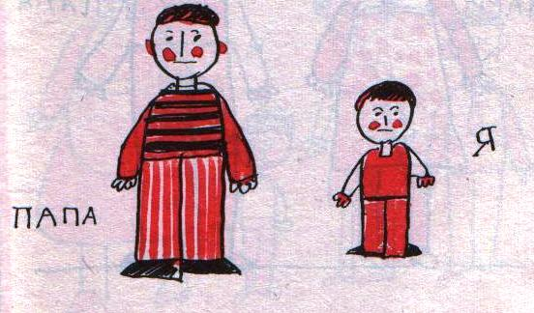

«Где папа?»
Эта тема является очень актуальной, ведь в последнее время количество неполных семей в нашей стране продолжает расти. Поэтому давайте рассмотрим конкретные шаги, которые помогут мамам, оказавшимся в подобной ситуации.
Итак, первое – вопросы об отце. Чтобы поберечь психику сына или дочери, мамы часто придумывают различные легенды. Например, такие, как папа «в командировке, умер, уехал на Северный полюс, за границу и т.д.» не стоит этого делать, ведь ребенок интуитивно чувствует, что его обманывают, а так как в его картине мира мама не может лгать, то он начинает с недоверием относится к себе, к своим чувствам. И если отец «внезапно» появляется, то доверие к маме разрушается. А для ребенка это может стать сильнейшей травмой. Поэтому в разговорах на эту тему важно быть максимально правдивой, конечно, делая скидку на возраст. Малышу можно изложить историю в виде метафоры, сказки, которая передала бы суть произошедшего. Например, «папу заколдовали злые силы (наркотики), он борется с ними и поэтому сейчас не снами. Давай всем сердцем пожелаем ему победы…». Можно просто сказать: «Мама с папой расстались по очень взрослым причинам, которые трудно объяснить сейчас. Но когда вырастешь, я обязательно расскажу тебе об этом.
Довольно часто дети берут на себя вину за то, что родители расстались. Им кажется, что если бы они как-то по-другому вели, больше слушались, то папа не ушел бы из семьи. Конечно, ваш сын был совсем маленьким, когда отец жил вместе с вами, но у него тоже могут появиться фантазии на эту тему. Поэтому вам обязательно нужно дать понять малышу, что с папой вы расстались из-за трудностей в ваших отношениях, и это никак не связано с ребенком.
Очень важно передать ребенку теплое отношение к его отцу. Вы можете возмутиться и сказать: «Как?». Это в вас говорит обида и злость на человека, с которым не сложились отношения. Однако не забывайте, он отец вашего ребенка и, хочется вам того или нет, важен для него. А негативные чувства матери обычно передаются детям и даже, более того, могут привести к нежелательным последствиям в будущем. У мальчика может появиться отрицательное отношение к себе, как к будущему мужчине. Для девочки негативное восприятие своего отца зачастую оборачивается трудностями в общении с противоположным полом. Ей будет трудно доверять любимому мужчине, потому что подсознательно она может опасаться повторения жизненного сценария своей матери. Поэтому поймите, когда по какой-либо причине ребенок растет без отца, очень важно, чтобы образ папы оставался для него привлекательным, чтобы в сердце дочери или сына жила любовь к нему. Что же для этого сделать?
Вы можете вспомнить все те приятные значимые и счастливые моменты, которые были в отношениях с бывшим мужем, благодаря которым и появился на свет ваш ребенок. Очень важно на понятном для ребенка языке поделиться с ним отношением к его отцу, рассказать о понравившихся вам чертах его характера, об истории своей любви, о том, как вы вместе ждали появление малыша, как радовались этому событию. По возможности чаще говорить ребенку слова: «Если бы сейчас папа был рядом, то он бы гордился тобой…, то он бы посоветовал тебе…, то он сказал бы и т.д.»



В романе Л.Н. Толстого «Анна Каренина» очень тонко подмечено: «Все счастливые семьи похожи друг на друга, каждая несчастная семья несчастлива по-своему»…

- Важно быть максимально правдивой, конечно, делая скидку на возраст. Малышу можно изложить историю в виде метафоры, сказки, которая передала бы суть произошедшего.
- Вам обязательно нужно дать понять малышу, что с папой вы расстались из-за трудностей в ваших отношениях, и это никак не связано с ребенком.
- Очень важно передать ребенку теплое отношение к его отцу.

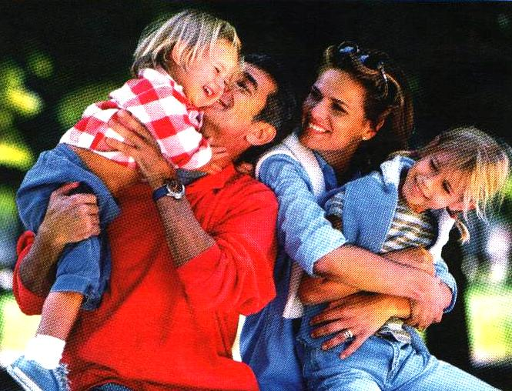

… Я рассталась с мужем, он оставил меня и трехмесячного малыша… Прошло два года. Бывший муж не разу не навестил сынишку. Что отвечать ребенку на вопросы об отце?
…Как объяснить ребенку, почему папа не с ним?

